1. Разработать **структуру** программы «Бухгалтерия»:

* main.py;
* application/salary.py;
* application/db/people.py.

Main.py — основной модуль для запуска программы.  
В модуле salary.py функция calculate_salary.  
В модуле people.py функция get_employees.

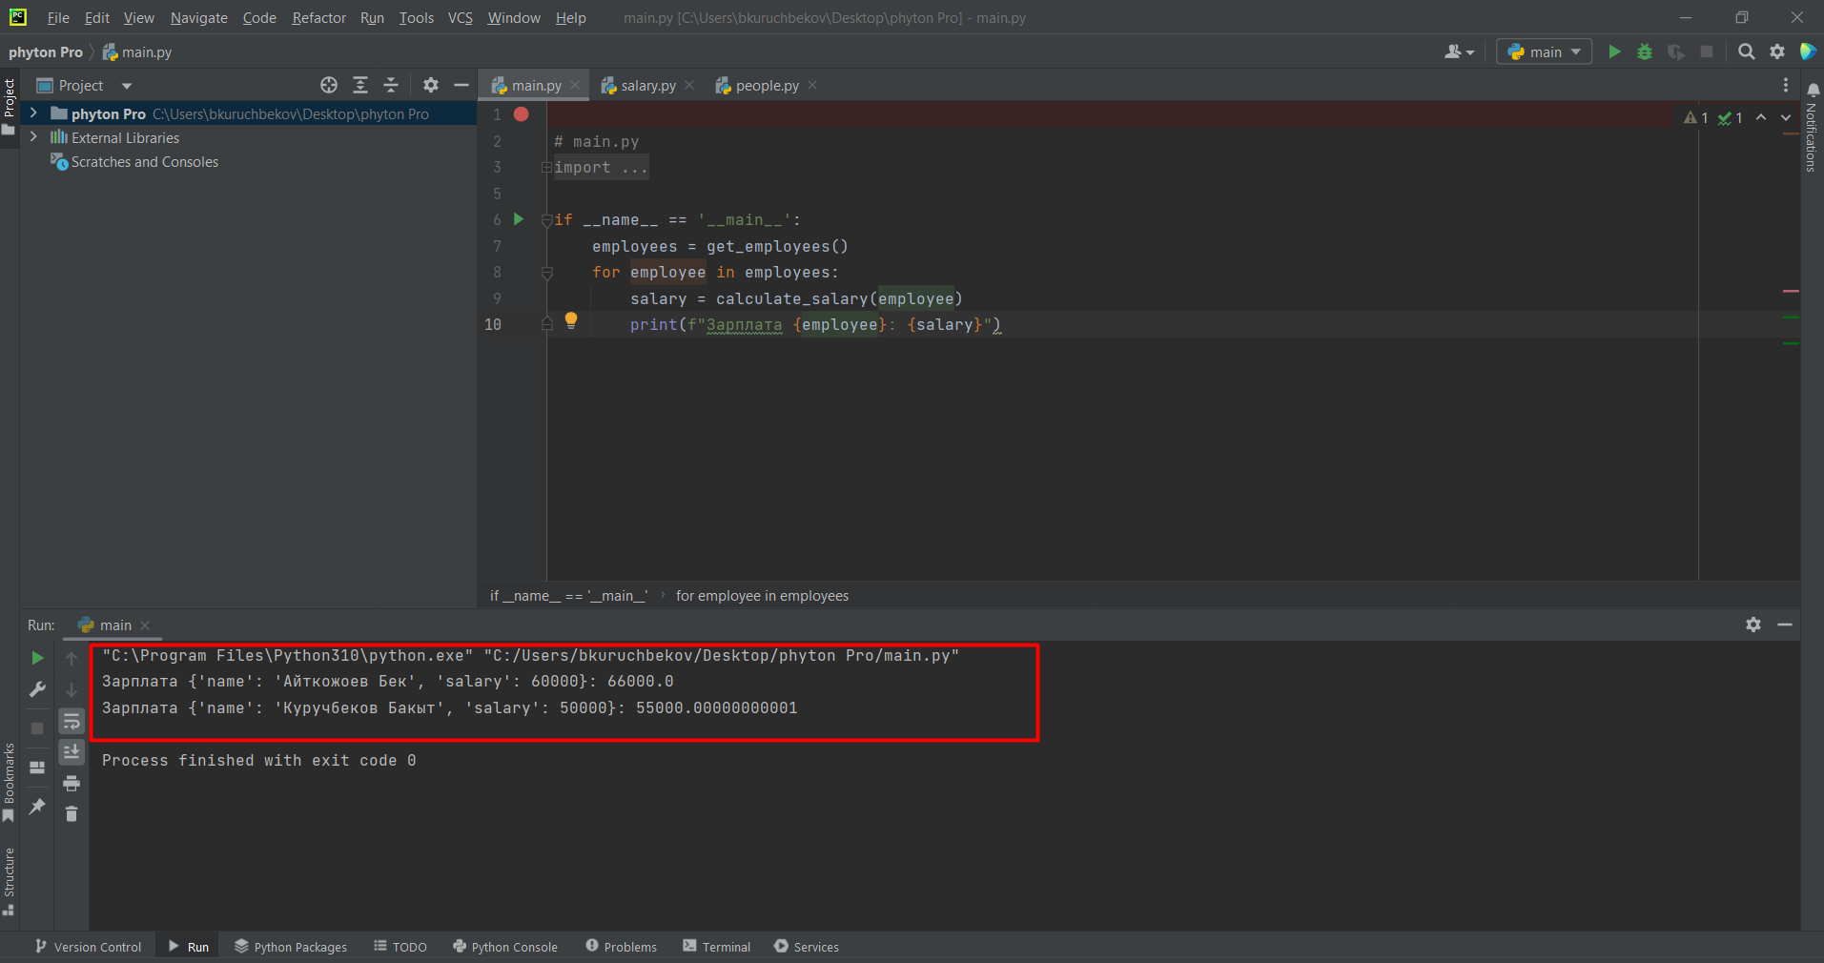

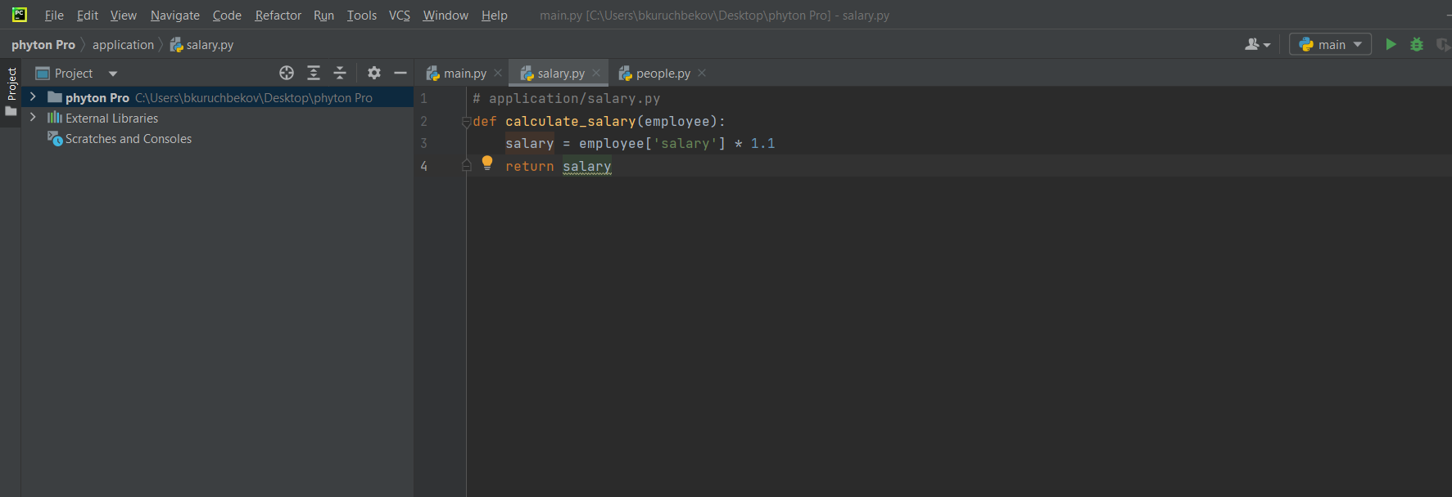

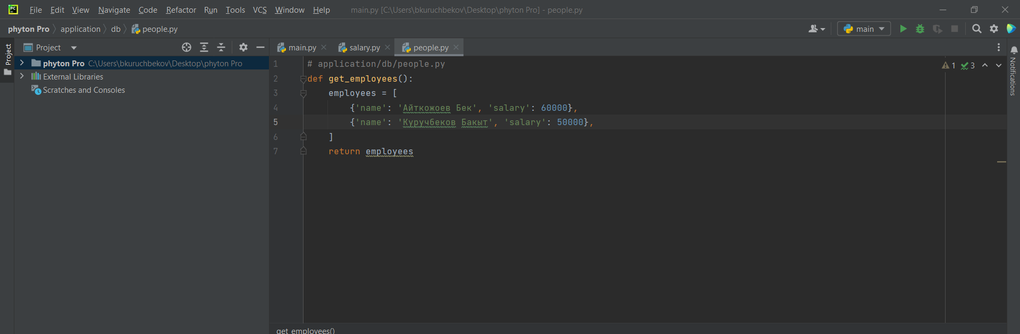

1. Результат 2-й задачи (Импортировать функции в модуль main.py и вызывать эти функции в конструкции).

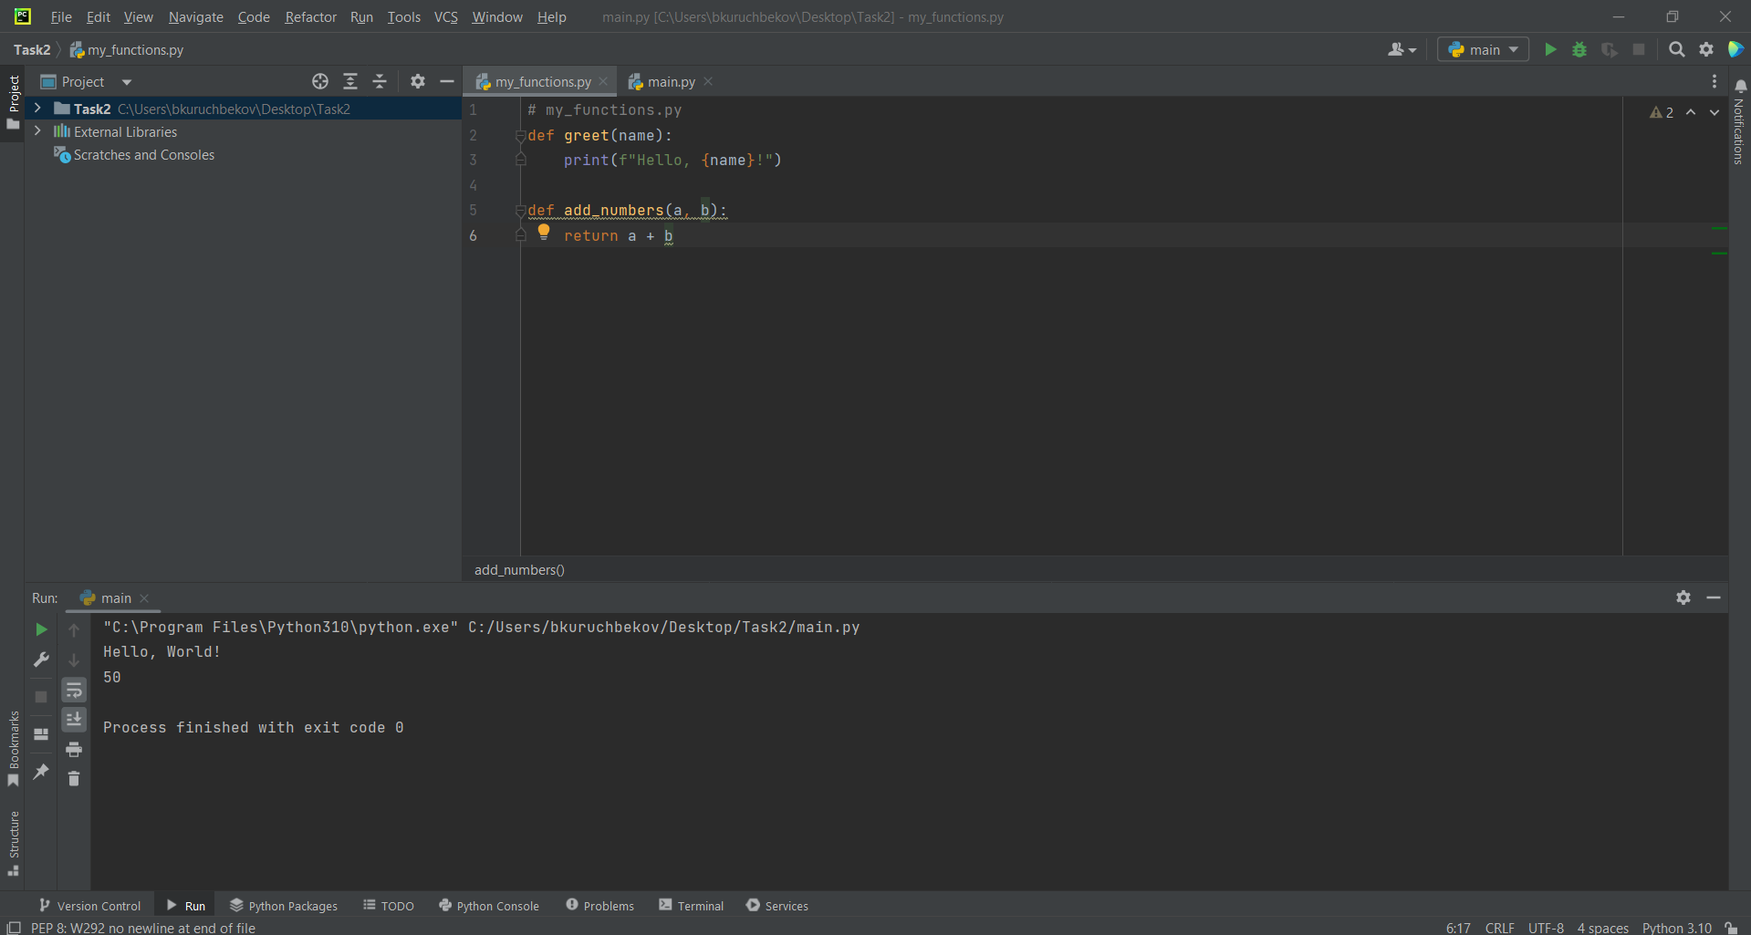

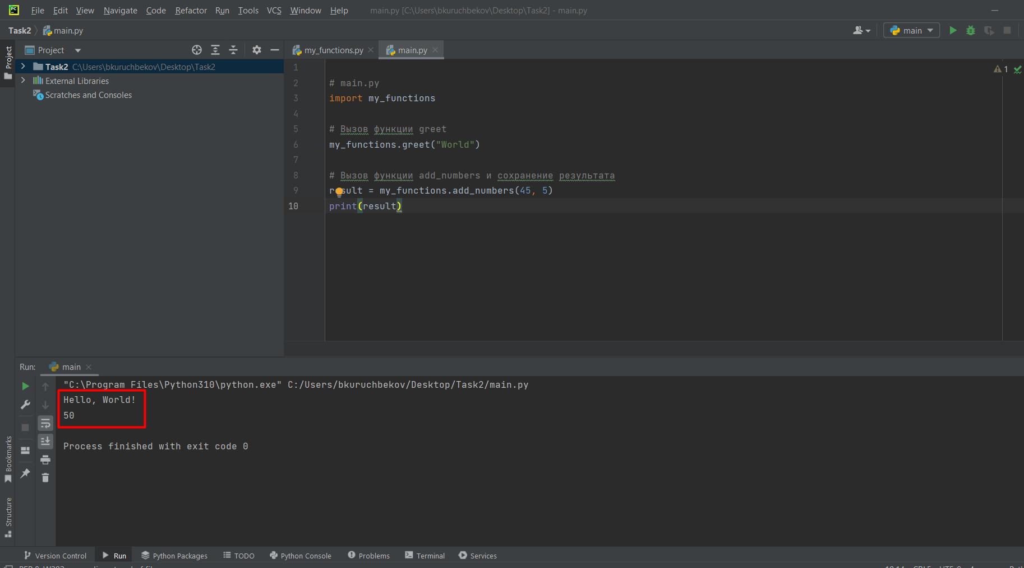

1. Результат 3-й задачи (Познакомиться с модулем [datetime](https://pythonworld.ru/moduli/modul-datetime.html). При вызове функций модуля main.py выводить текущую дату).

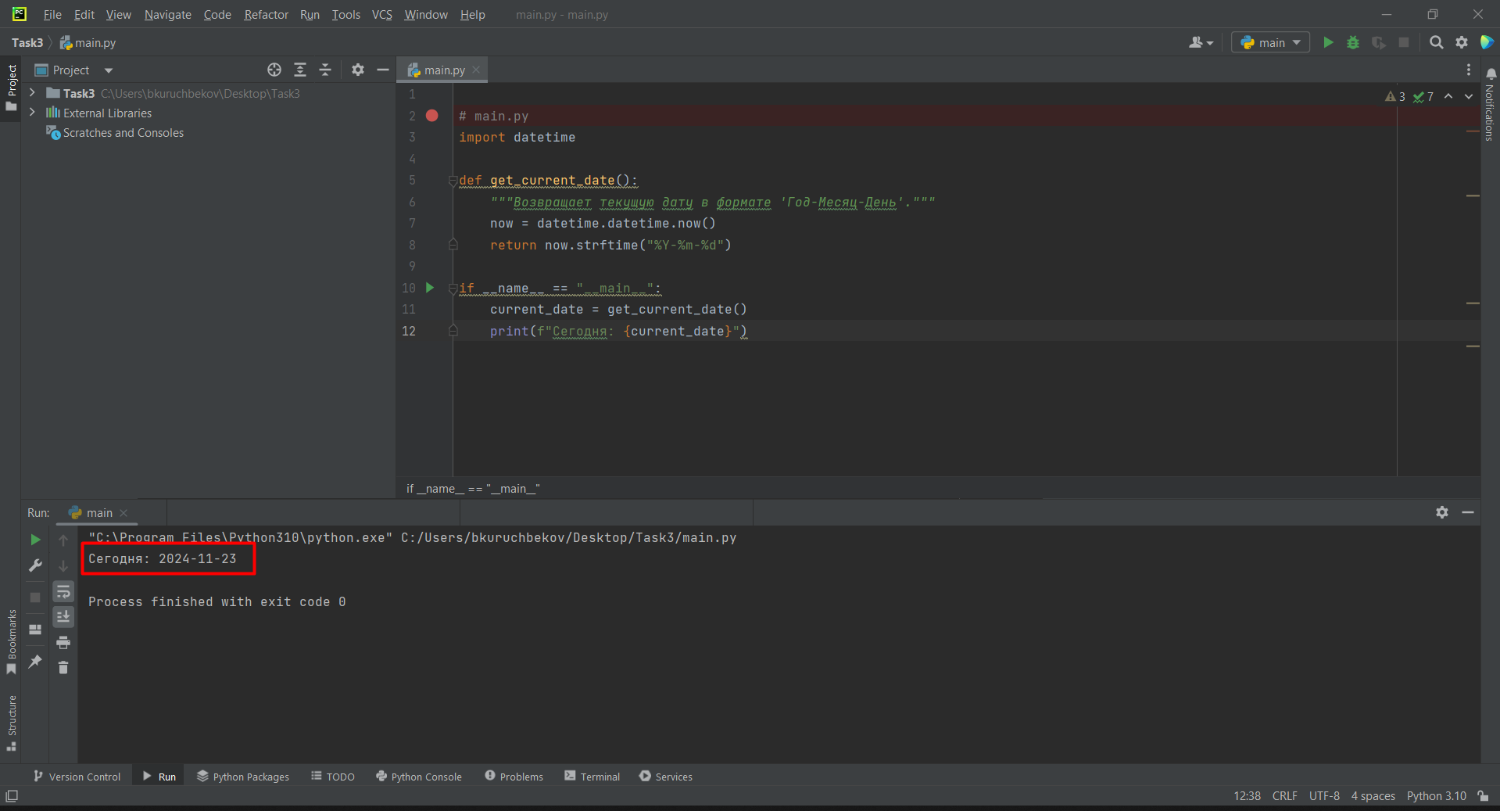

1. Результат 4-й задачи (Найти интересный для себя пакет на [pypi](https://pypi.org/) и в файле requirements.txt указать его с актуальной версией. При желании можно написать программу с этим пакетом).

<https://api.github.com/users/defunkt>

